喂马用什么饲料好？马饲料怎么做?
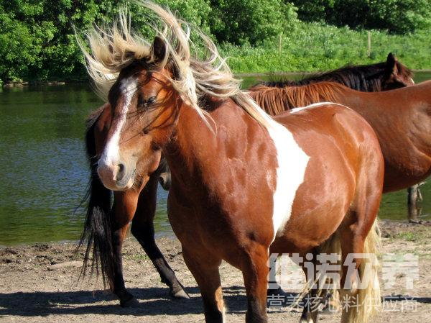
养殖马的饲料日粮需要营养地搭配进食，自己做的马饲料富含丰富的蛋白质，容易消化，具有较强的适口感，马非常喜欢吃这类饲料。另外，马匹的喂养还需要一定的矿物质饲料来给马匹补充微量元素。添加的矿物质可以补充马对钠等微量元素的需要，并且可以促进马的新陈代谢，不同的马每天的采食量都不相同，要根据它的需要进行喂养，以保证马的健康和匀称。现在我们一起来研讨一下养马的饲料配方吧，供大家一起参考！
马的饲料自配方：
1.玉米57%、麸皮10%、炒豆饼19%、蛋白质粉10%、骨粉2.7%、食盐1%、维诺马用多维0.1%，维诺霉清多矿0.1%、维诺复合益生菌0.1%。
2.玉米30%、甜菜粕30%、米糠20%、麦麸16.7%、氯化钠2%、盐1%、维诺马用多维0.1%，维诺霉清多矿0.1%、维诺复合益生菌0.1%。
马的饲料自配方
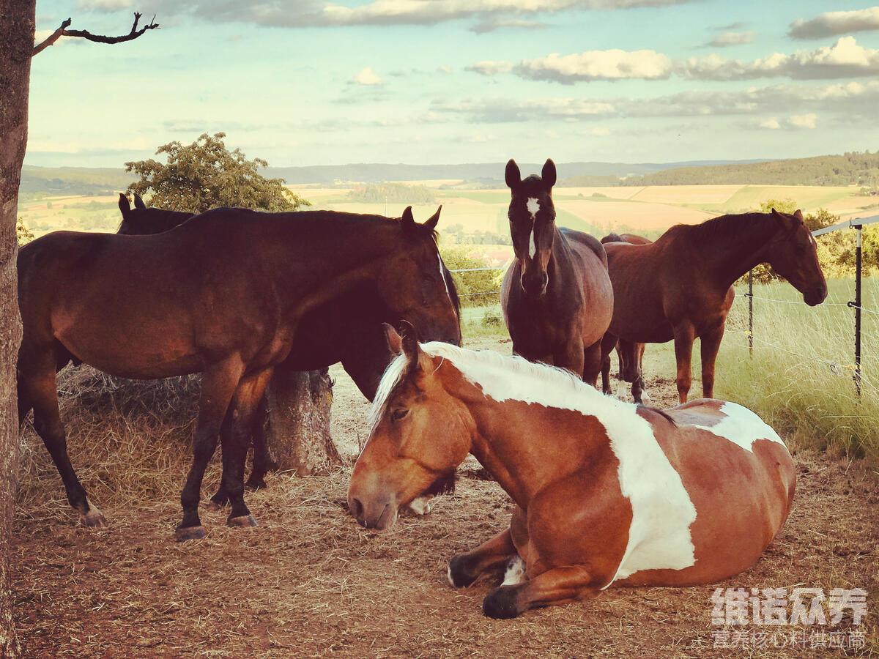
马主对马的要求不断提高,不仅需要有均匀的呼吸,良好的食欲,健美的体态,光泽的表皮毛发,还需要有充足的营养。定时定量、少喂勤添，每次喂料时，应该合理投喂饲料，以保证马儿得到很好的营养吸收。提高饲料转化率，增加养殖效益。复合益生菌改善肠道菌群的疾病，促进消化吸收率，提高免疫力，增强体质，减少消化道容积和负担，减轻多余体重，保持腹形良好，有利于剧烈运动。
马的饲料自配方​
